Урок №2.
Тема: «ИнформациЯ»
Цели урока:
- Образовательная: сформировать у учащихся понятие «информация», познакомить с видами информации; актуализировать знания учащихся о получении информации с помощью органов чувств.
- Развивающая: развитие мышления, речи, внимания; совершенствовать навыки групповой работы.
- Воспитательная: воспитание познавательной потребности.
Оборудование: доска, экран, проектор, ноутбук.
Тип урока: урок изучения нового материала.
Основные понятия: информация,виды информации, каналы получения информации
План урока.
1.Органы чувств. Как я получаю информацию об окружающем мире.
2. Виды информации по способу представления. Влияние информации.
3. Анализ влияние информации на примере мультфильма.
Ход урока.
- Организационный момент.
Слово учителя: Ребята, мы продолжаем с вами изучать большую тему, посвященную общению с внешним миром. Давайте вспомним, что мы узнали на прошлом уроке.
Вспомогательные вопросы:
- Какую роль в жизни человека имеет общение? Что мы получаем с помощью общения: знания, опыт, веселье и пр.
- Какие есть виды общения: вербальное и невербальное. Чем они отличаются друг от друга?
- Какие есть форматы общения? Что такое деловое общение, дружеское, формальное?
- Какие сейчас особенности общения? Какую роль играет интернет в массовых коммуникациях? Что такое коммуникация?
- Постановка темы урока.
Слайд №1.
Слово учителя.Сегодня мы с вами поговорим о том, что занимает центральное место и в общении, и в коммуникациях. Это информация. Наверняка, все вы слышали что такое информация. Как вы думаете, что же это такое?
Выслушать ответы учащихся.
- Этап подготовки к усвоению нового материала.
Органы чувств. Как я получаю информацию об окружающем мире.
Слово учителя.Очень часто многие думают, что информация касается только работы журналистов - журналистики, или информатики. Но это лишь часть такого большого понятия как информация.
Упражнение №1. «Слепые и слоны».
Цель упражнения: показать детям, как передается информация через пересказ третьего лица. Упражнение небольшой пример того, как обычно происходит получение информации через СМИ, где третьим лицом выступает корреспондент.
Для упражнения необходимо вызвать добровольца.
1 вариант упражнения: положить в непрозрачный мешочек несколько любых мелких предметов, попросить добровольца описать этот предмет. Другим детям предложить догадаться, что это. (свисток, кисточка, ложка, транспортир, циркуль и пр.)
2 вариант упражнения: показать картинку (можно из слайда про органы чувств, где девочка нюхает цветок или мальчик ест мороженое) и попросить добровольца описать ее, не называя этот предмет. Другим детям предложить угадать, что это.
3 вариант упражнения: показать добровольцу фразу, например: “Дети сажают яблоню”, и попросить описать его эту фразу, не называя слов из фразы.
Органы чувств. Или через что мы познаем мир.
Слово учителя. Вот сейчас вы побывали на месте репортера - им был *доброволец*, а все остальные были его слушателями. *Доброволец* пытался передать вам информацию, а вы ее получить. Кто скажет, какое из пяти чувств вы использовали, чтобы понять, что хочет передать вам *доброволец*? (Примерный ответ учащихся: слух).
Слово учителя. Слух это одно из пяти чувств человека, кто назовет остальные? (слух, зрение, обоняние, осязание, вкус).
Слайд №2.
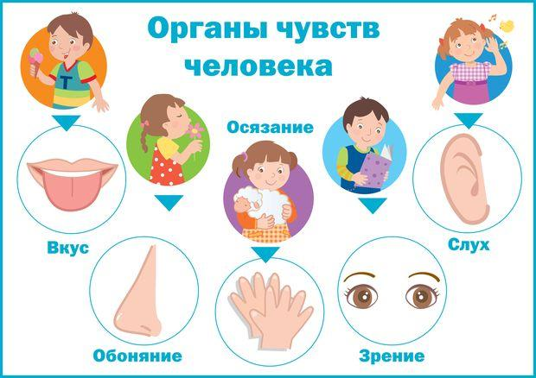
Слово учителя.Через эти чувства мы узнаем мир, узнаем, что нас окружает. Все что мы знаем, на 90% мы узнаем через зрение и слух, но и другие чувства нам дают не меньше, а порой больше информации. Есть поговорка: «Сколько не говори халва, а слаще во рту не становится». Как вы думаете, что это значит?
Упражнение №2. Как я получаю информацию об окружающем мире.Индивидуальная работа с последующим обобщением на доске всех вариантов.
Слайд №3.
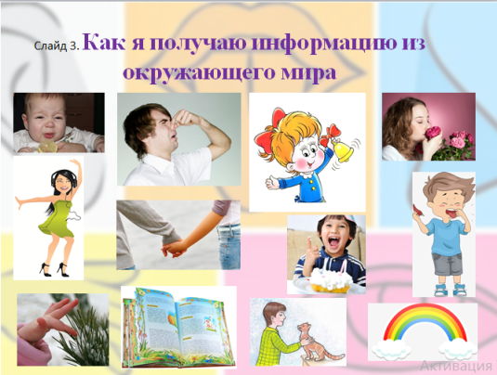
Слово учителя. На этом слайде мы видим, как мы получаем информацию об окружающем нас мире. Что мы узнаем благодаря определенному органу чувств. Например, мы можем различать цвета благодаря глазам, слушать музыку, благодаря ушам. Погладив руками кота, мы узнаем, что шерсть кота мягкая и теплая, приятная на ощупь. А что еще благодаря нашим органам чувств мы узнаем?
Время выполнения упражнения - 5 минут. Ответы обобщаются (на доске).
Слово учителя. То, что узнаем через наши органы чувств и есть информация. То есть через них мы узнаем о мире, который нас окружает. По запаху мы можем понять, что рядом цветут розы, когда носик замерзает мы понимаем, что стало холоднее, попробовав мороженое, мы сразу решаем будем ли еще раз просить родителей купить его. Есть еще слух и зрение. Я вам рассказываю новую тему, вы получаете от меня информацию через слушание. Я показываю вам этот слайд, через зрение вы тоже получаете информацию.
То есть всё, что вы узнаете об этом мире всё это информация. И неважно новое это или старое. Узнав что-то новое, вы можете рассказать это своим друзьям, и так вы передадите информацию, а ваши друзья ее получат. Или ваш одноклассник прочитал новую книгу или посмотрел новый фильм, рассказал вам - передал вам информацию.
Слайд №4.
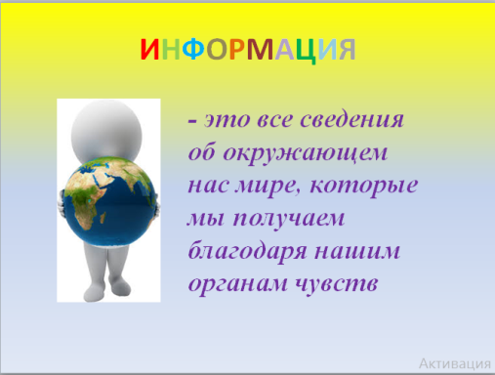
Слово учителя. Итак, что такое информация? Это знания, которые вы получаете в школе, это сведения, которые вы получаете из книг, по радио, из телепередач, от людей или из собственных наблюдений. Например, когда мы что-то видим или слышим.
Информация - это все сведения об окружающем нас мире, которые мы получаем благодаря нашим органам чувств.
4. Я - приемник, я – транслятор.
Слайд №5.
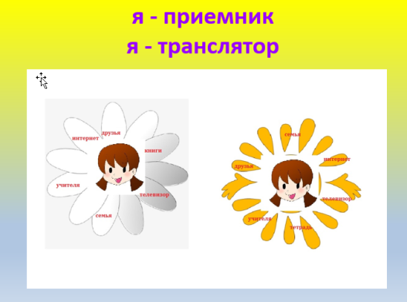
Слово учителя. Но мы не только получаем информацию, но и сами можем ее транслировать. Например, когда сами рассказываем друзьям новости. Или, прочитав рассказ, пишем сочинение, это уже наша информация, которую мы передаем. Когда вы выставляете фотографии в инстаграм, вы тоже передаете информацию. Вы даже можете передать информацию через телевидение, например, если приедут журналисты к нам в школу и будут брать у вас интервью о вашей учебе. Как вы еще можете выступать не в роли получателя информации, но и ее создателя и источника? (выслушать ответы)
Через рисунки и фотографии вы тоже можете передавать информацию. Это называется графическая информация или иллюстрация.
5. Этап усвоения новых знаний.Виды информации по способу представления.
Упражнение №3. Какая это информация?
Поделить детей на 5 групп, раздать каждой группе карточки с таблицей.
Текст
Видео
Иллюстрация
Числа
Звук
Вариант 1: предложить определить к какому виду информации относится та или иная картинка.
Слайд №6.
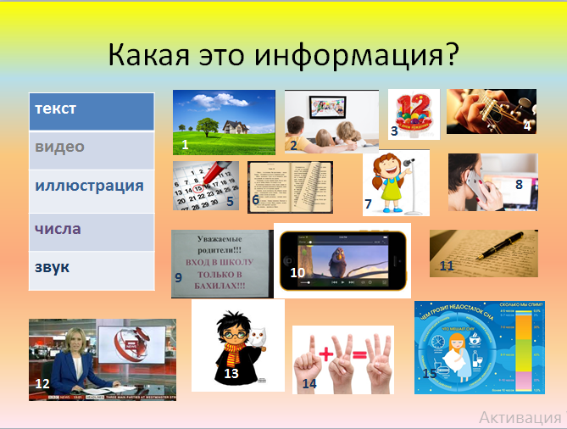
Вариант 2: дать задание, чтобы дети сами написали по 3 слова к каждому виду информации.
Слайд №7.
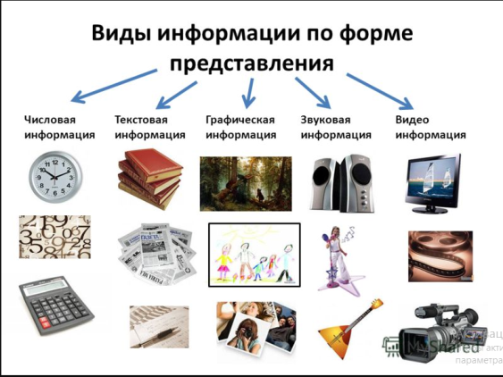
Слово учителя. Как мы видим, информация может отличаться и по тому, как она нам представлена. Например, в виде рассказа или повести, такая информация называется текстовой. Или в виде фотографии или изображения, такую информацию называются графической или иллюстрацией. Фильмы, мультфильмы, программы, видеоролики - это видеоинформация. Все что мы воспринимаем на слух - информация звуковая. Все цифры, числа - информация числовая, например, в классе 30 учеников.
6. Как информация влияет на меня.
Слайд №8.
Слово учителя. Ребята, сколько зубной пасты вы выдавливаете на зубную щетку?Почему именно такое количество? Скажите, а сколько зубной пасты выдавливают на щетку в рекламных роликах зубной пасты?
Слайд №9.
Стоматологи рекомендуют выдавливать зубную пасту на щетку, когда вы чистите зубы, размером с горошину. Многие считают, что объем выдавливаемой зубной пасты, навязанный нам рекламой - расчёт маркетологов, чтобы мы больше использовали зубную пасту и чаще ее покупали.
Слайд №10.
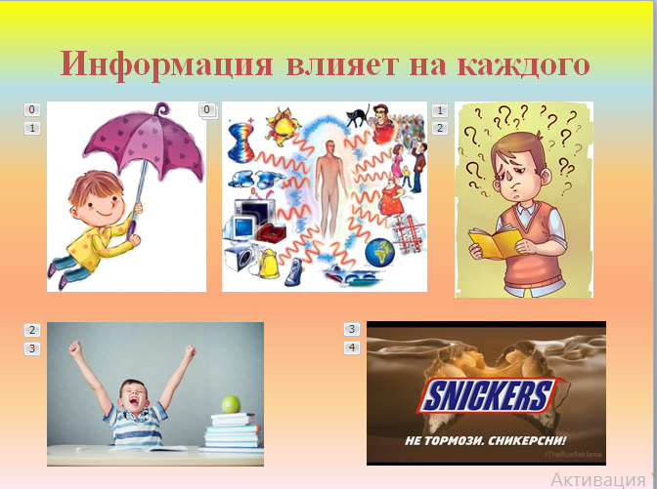
Слово учителя. Информация влияет на нас. И она может влиять по-разному. Например, утром вы услышали по радио, что сегодня будет дождь, вы получили информацию, что будет дождь, и вы можете взять зонтик, чтобы не промокнуть. Вы расстраиваетесь, когда узнаете о плохой оценке. Или вы узнали, что на следующей неделе отменилась контрольная, вы обрадовались. Информация может влиять на вас, у вас сразу улучшилось настроение и нет тревоги, как вы напишите контрольную. Информация может не вызывать у вас ничего: ни радости, ни печали. Но информация также может вызывать у вас желания, например, желание, чтобы у вас что-то было. На это направлена реклама. Когда вы посмотрите по телевизору рекламу шоколада, то очень хочется его сразу съесть.
Слайд №11.
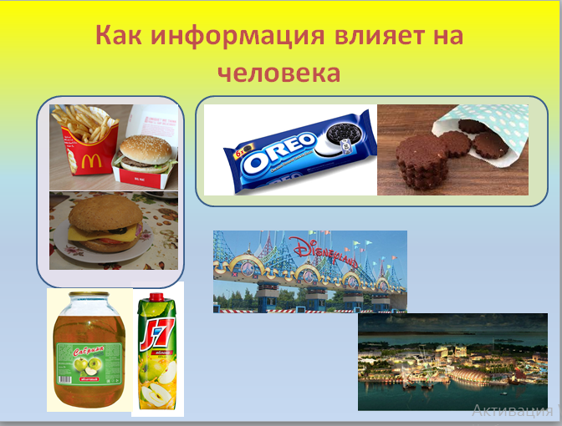
Слово учителя. Посмотрите на эти картинки, и скажите, что бы вы выбрали? Домашний бургер или бургер Макдональдс? Шоколадное печенье или печенье «Орео»? Сок в банке или в тетрапакете? Поехали бы в Диснейленд? Или в непонятный парк развлечений?
(После ответов детей)
Очень часто мы принимаем решение на основе поступившей информации. А реклама это тоже информация, и она очень сильно на нас влияет. Домашний бургер может оказаться гораздо вкуснее, потому что котлета в нем будет домашняя, сок в банке не такой вредный как в тетрапаке, домашнее печенье шоколаднее и вкуснее «Орео». А неизвестный парк развлечений на картинке - это парк Юниверсал в Сингапуре, в котором аттракционы сделаны в тематике фильмов знаменитой киностудии Юниверсал.
7. Этап закрепления новых знаний.
Влияние фильмов, песен, мультфильмов,медиапродуктов и пр.
Упражнение №4. Анализ влияния информации на примере мультфильма «Маша и медведь».
Кроме рекламы на нас могут влиять и образы, например, на детей очень сильно могут влиять образы героев мультфильмов. Давайте для примера проанализируем известный детский мультфильм «Маша и медведь».
Слайд №12.
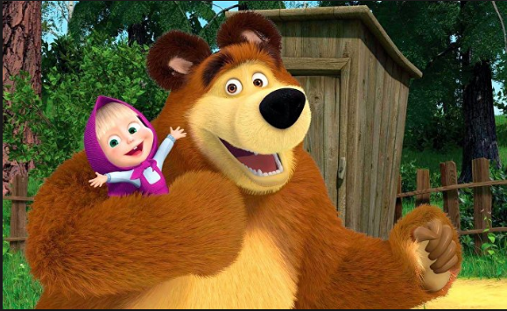
Слово учителя.Дети дошкольного возраста очень любят этот мультфильм. Он про веселые приключения маленькой девочки. Может и кому-то из вас в детстве он нравился? Или может кому-то из ваших младших братьев или сестер он нравится сейчас?
Благодаря этому мультфильму хорошо зарабатывают те, кто делает и продаёт тетради, пеналы, рюкзаки, игрушки. Многие дети хотят себе эти предметы с изображением Маши и других героев мультфильма. Как вы думаете, почему так происходит? (При необходимости помочь детям прийти к выводу, что популярность мультфильмов приводит к тому, что дети хотят атрибутику с изображением любимых героев).
А знаете ли вы, что детские психологи говорят о том, что мультфильм «Маша и медведь» плохо влияет на детей? Дети становятся капризными, непослушными. Как думаете почему? (При необходимости помочь детям прийти к выводу, что Маша - непослушная девочка, усложняет жизнь Медведю, а другие звери ее боятся). Таким образом мультфильм влияет еще и на поведение детей. То есть дети, глядя на любимую героиню Машу, пытаются ей подражать.
Давайте теперь ответим на вопросы в таблице, чтобы понять, как этот мультфильм влияет на детей.
Вместе сделать анализ мультфильма «Маша и Медведь».
Слайд №13.
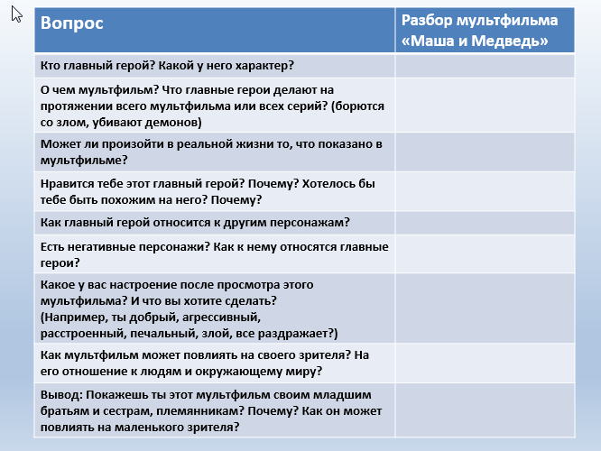
Вопрос | Маша и Медведь (пример разбора)
Кто главный герой? Какой у него характер? | Маша.  Веселая и жизнерадостная. Часто бывает непослушной и навязчивой. Иногда не думает о других, а также не думает о последствиях своих поступков. Временами пытается исправить результаты своих поступков, но не всегда получается. Её действия заставляют страдать других, но Маша об этом не задумывается. Проявляет доброту.
О чем мультфильм? Что главные герои делают на протяжении всего мультфильма или всех серий? (борются со злом, убивают демонов) | Варианты ответов:  О приключениях маленькой девочки в лесу. Маша почти все серии проказничает, не слушается, мучает животных из леса, доставляет хлопоты Медведю. Иногда пытается исправить сложившуюся не очень хорошую ситуацию.
Может ли произойти в реальной жизни то, что показано в мультфильме? | Маленькая девочка вряд ли сможет жить в лесу с медведем, в безопасности.  Если представить, что животные в мультфильме - это образ окружающих реального ребенка людей, то не всегда получится выйти «сухим из воды» и устранить созданную проблему, как это делает Маша в мультфильме.  Также если быть таким непослушным, навязчивым и эгоистичным ребенком, то дети могут не захотеть с тобой дружить.
Нравится тебе этот главный герой? Почему? Хотелось бы тебе быть похожим на него? Почему? | Да, мне нравится Маша. Потому что она веселая. Но не нравится, потому что она издевается над зверями.
Как главный герой относится к другим персонажам? | Другой главный герой мультфильма - Медведь. Маша его не слушается и часто доставляет неприятности.  Звери из леса: многие боятся Машу и стараются убежать, когда слышат, что она рядом.
Есть негативные персонажи? Как к нему относятся главные герои? | Есть волки, которые в начале представлены как негативные персонажи, но в итоге они начинают бояться Машу.
Какое у вас настроение после просмотра этого мультфильма? И что вы хотите сделать?  (Например, ты добрый, агрессивный,  расстроенный, печальный, злой, все раздражает?) | Хочется капризничать, быть непослушным, веселиться.
Как мультфильм может повлиять на своего зрителя? На его отношение к людям и окружающему миру? | Многие дети после просмотра мультфильма становятся неуправляемыми и непослушными. Им кажется, что надо вести себя, как Маша. Может сложиться впечатление, что плохое обращение с животными это норма. Проявляется эгоизм и нетерпимость.
Вывод: Покажешь ты этот мультфильм своим младшим братьям и сестрам, племянникам? Почему? Как он может повлиять на маленького зрителя? | Я покажу, потому что мультфильм интересный. Дети могут стать непослушными. Но я бы сказал младшему брату/сестре, что не всегда можно вести себя как Маша, надо уважать окружающих.
8. Домашнее задание.
Слово учителя. А какие мультфильмы вы смотрите сейчас? Какие мультфильмы у вас сейчас любимые?
Выбрать мультфильмы и разделить класс в соответствии с теми мультфильмами, которые нравятся детям (не более 4 групп). Каждая команда готовит презентацию на тему выбранного мультфильма:
- название мультфильма и коротко, о чем он;
- какие есть товары с героями этого мультфильма, какие есть у вас из этих товаров: игрушки., наклейки и пр.?
Подготовить анализ на примере анализа мультфильмов «Маша и Медведь».
9. Подведение итогов.
Слово учителя. Ребята, скажите, что такое информация? Как она может влиять на человека? Что нового вы узнали сегодня? Какие выводы смогли сделать для себя?
Слово учителя. Подводя итоги, можем прийти к следующим выводам. Информация может оказывать серьезное влияние на человека, вплоть до изменения характера и поведения. Информация сильно влияет на наши решения. И мы должны помнить, что это происходит с нами в любом возрасте. В детстве это мультфильмы, в более взрослом возрасте это могут быть герои фильмов, сериалов. Того, что сейчас популярно среди вашего окружения. И помните, информация очень важна. Это основа нашего общения.
Слайд №14.
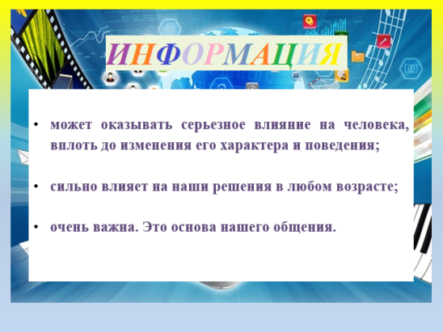
10. Рефлексия.
Что для вас было новым на занятии? Что вам было уже известно?
Что понравилось на занятии?
Давайте оценим наше занятие. Поставьте свою оценку нашей работе.
Упражнение №3. Какая это информация?

Иллюстрация
Видео
Текст
Числа
Звук

